  - Knowledge Base
  - Syarat dan Ketentuan Program Referral Kasir Pintar
Skip to main content
Helpdesk Kasir Pintar

Cara Mengatur Database: Dapatkan Poin dari Barang
PostedMarch 14, 2022
UpdatedOctober 2, 2025
ByTechnical Writer
You are here:
- Main
- Aplikasi Kasir Pintar Android
- Manajemen
- Loyalty Poin
- Cara Mengatur Database: Dapatkan Poin dari Barang
← All Topics
Fitur “Loyalty Poin: Dapatkan Poin dari Barang” adalah bagian dari Plugin Bisnis yang memungkinkan pelanggan memperoleh poin dari barang yang mereka beli. Fitur ini mendorong pelanggan untuk terus berbelanja di toko Anda agar bisa mengumpulkan lebih banyak poin.
Sebagai penjual, Anda memiliki fleksibilitas untuk mengatur jumlah poin yang diberikan untuk setiap barang yang ditransaksikan. Poin yang dikumpulkan pelanggan nantinya dapat ditukarkan menjadi diskon atau barang di toko Anda, sehingga memberikan keuntungan lebih bagi pelanggan.
Contoh:
Karis, pemilik Toko Makmur, ingin memberikan 5 poin untuk setiap transaksi pada barang “ABC Saus Sambal Pedas, Air Mineral Club, Sabun Biore, dan Sabun Lux”. Untuk itu, Karis akan menggunakan fitur “Dapatkan Poin dari Barang” agar pelanggan otomatis memperoleh 5 poin setiap kali membeli barang-barang tersebut.
1. Cara Set Sistem: Dapatkan Poin dari Barang
Berikut adalah langkah-langkah untuk mengatur sistem “Dapatkan Poin dari Barang” pada fitur Loyalty Poin:
- Buka aplikasi Kasir Pintar lalu klik ikon garis tiga di pojok kiri atas untuk membuka menu sidebar

- Pilih menu Manajemen pada sidebar

- Pilih menu Marketing untuk mengakses fitur “Loyalty Poin”
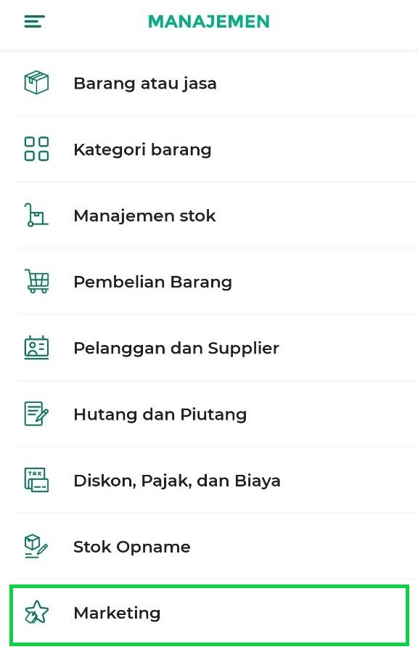
- Setelah itu, pilih opsi Loyalty Poin untuk mengatur sistem pengelolaan poin pelanggan.
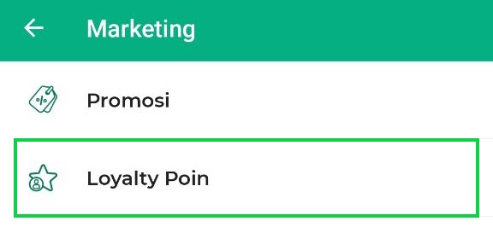
- Pada halaman Loyalty Poin, pilih opsi Dapatkan Poin -> Dari Barang.
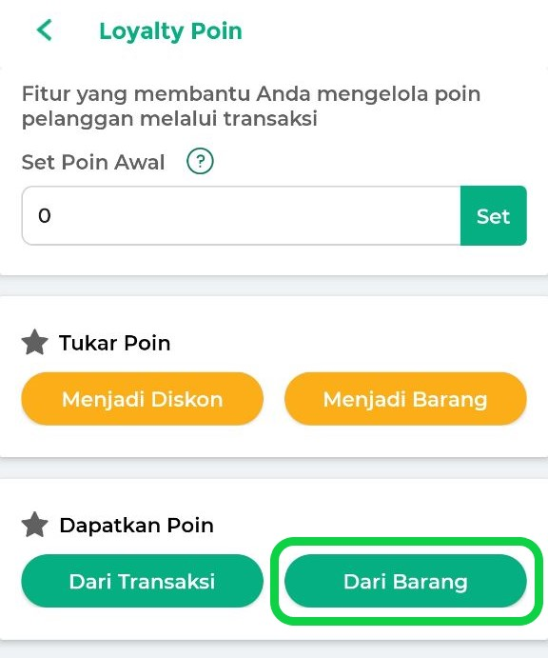
- Pada kolom ini, masukkan jumlah poin yang akan didapatkan pelanggan ketika mereka melakukan transaksi barang berpoin.
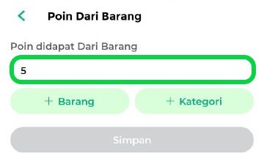
- Setelah itu, pilih barang yang akan diberi poin.
Anda dapat mengatur poin berdasarkan dua cara, yaitu:
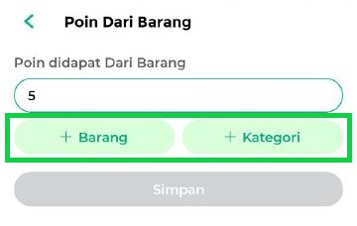
  - Atur Poin per Barang
    - Jika Anda ingin memberi poin pada barang tertentu, klik tombol +Barang.
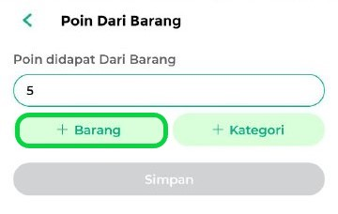
    - Centang barang yang ingin diberi poin, lalu klik tombol Lanjutkan.
Contoh: Jika Anda mencentang barang “ABC Saus Sambal” dan “Air Mineral Club”, maka pelanggan akan mendapatkan 5 poin saat membeli barang-barang tersebut.
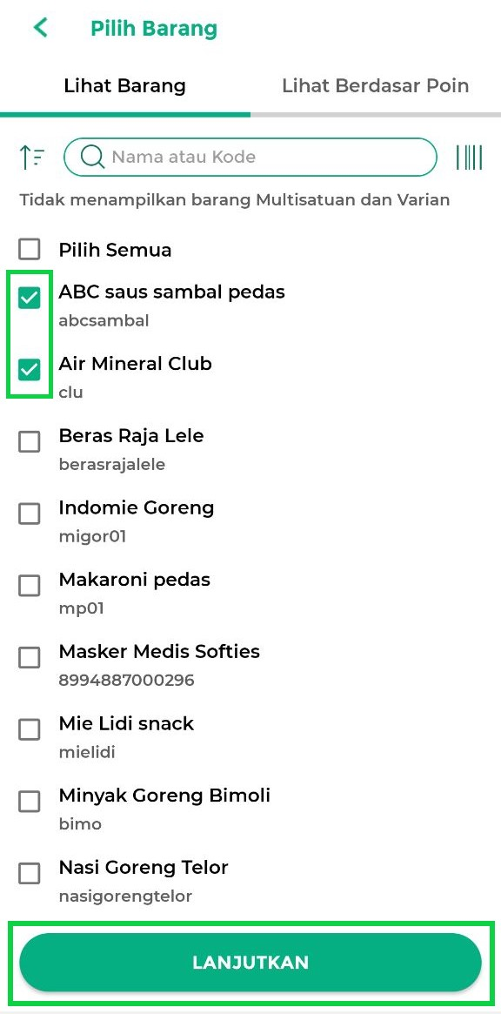
  - Atur Poin per Kategori Barang
    - Jika Anda ingin memberi poin berdasarkan kategori barang, klik tombol +Kategori.
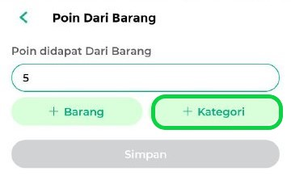
    - Centang kategori barang yang ingin diberi poin, lalu klik tombol Lanjutkan.
Contoh: Jika Anda mencentang kategori “Sabun”, maka pelanggan akan mendapatkan 5 poin setiap membeli barang dalam kategori tersebut.
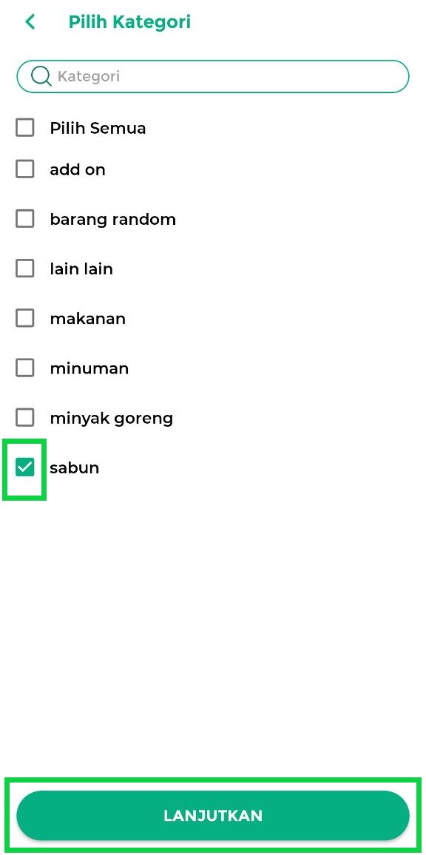
- Setelah menentukan poin pada barang yang dipilih, daftar barang tersebut akan muncul di halaman berikutnya. Klik tombol Simpan untuk menyimpan pengaturan poin pada barang tersebut.
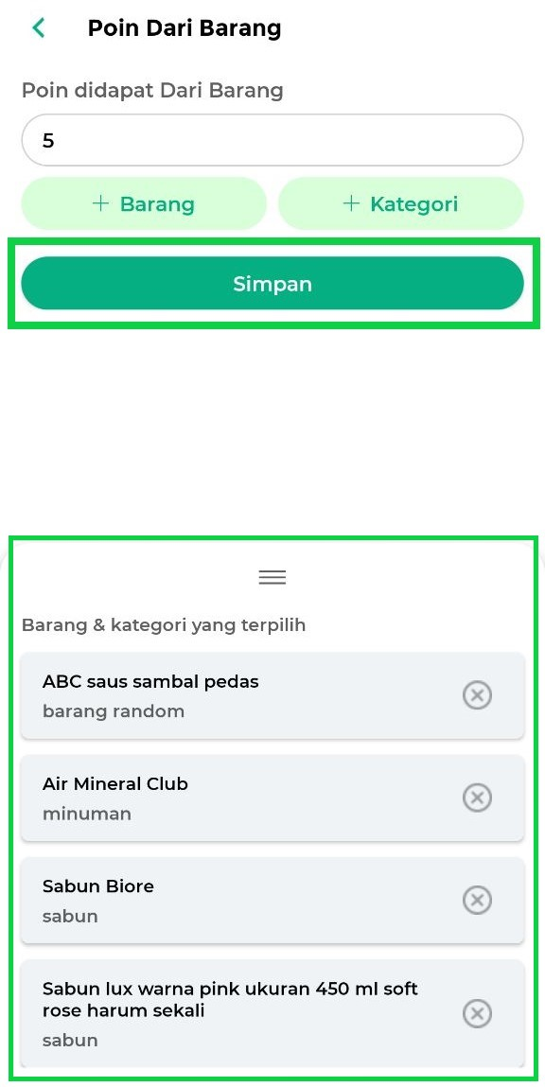
- Pengaturan sistem Dapatkan Poin dari Barang telah berhasil disimpan.
Contoh: Pelanggan yang membeli barang-barang terpilih seperti “ABC Saus Sambal”, “Air Mineral Club”, atau barang dalam kategori “Sabun” akan mendapatkan 5 poin per transaksi.
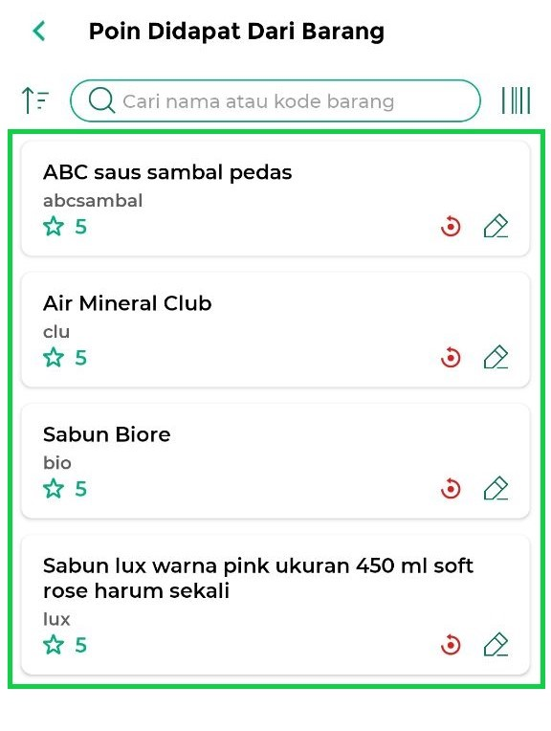
Pengaturan ini membantu meningkatkan loyalitas pelanggan dengan memberikan insentif poin yang dapat dikumpulkan setiap kali mereka berbelanja barang tertentu di toko Anda.

2. Cara Mencatat Transaksi: Dapatkan Poin dari Barang
Setelah selesai mengatur barang berpoin, Anda dapat mencatat transaksi seperti biasa.
Saat pelanggan membeli barang berpoin, poin yang diperoleh akan otomatis tercatat di database pelanggan yang dipilih.
Catatan: Pastikan data pelanggan sudah tersimpan di database dan dipilih saat transaksi untuk memastikan poin tercatat dengan benar.
Berikut adalah contoh transaksi di mana pelanggan mendapatkan poin jika membeli barang berpoin:
- Pilih menu Transaksi Penjualan pada sidebar

- Pilih barang yang akan ditransaksikan, lalu klik tombol Lanjut untuk melanjutkan transaksi
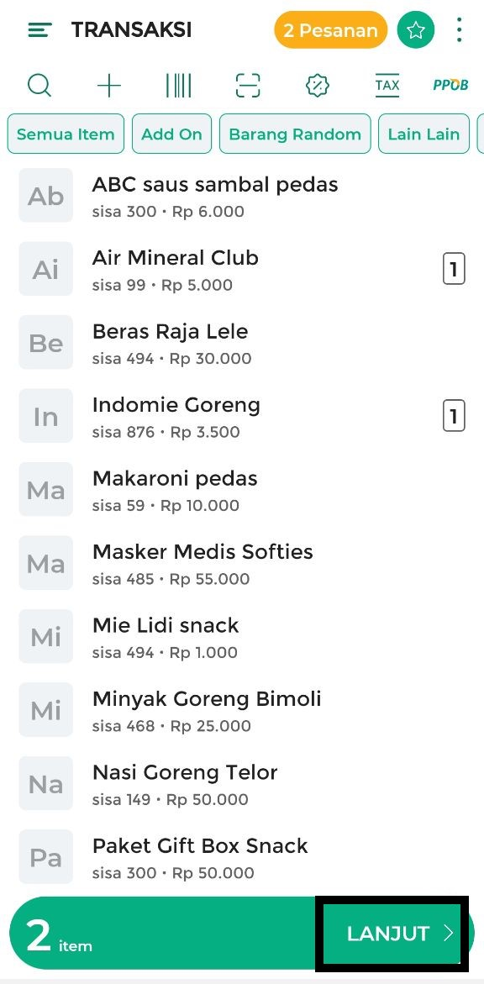
- Klik tombol Bayar untuk menuju ke halaman pembayaran
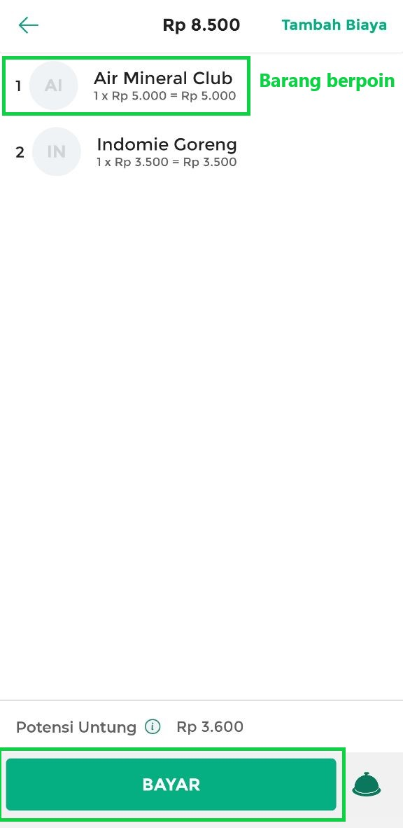
- Pada halaman pembayaran, sistem otomatis menampilkan poin yang akan didapatkan pelanggan berdasarkan barang berpoin yang dibeli.
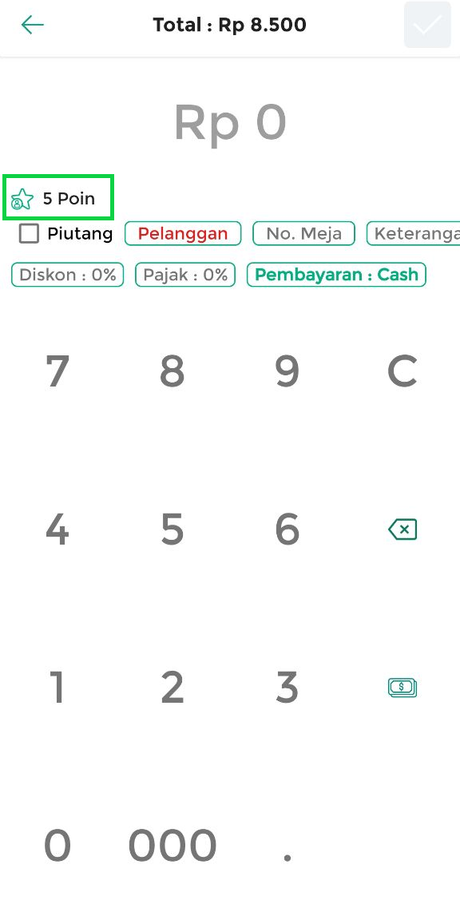
- Pilih nama pelanggan di halaman pembayaran agar poin tercatat dan tersimpan di dalam database pelanggan.
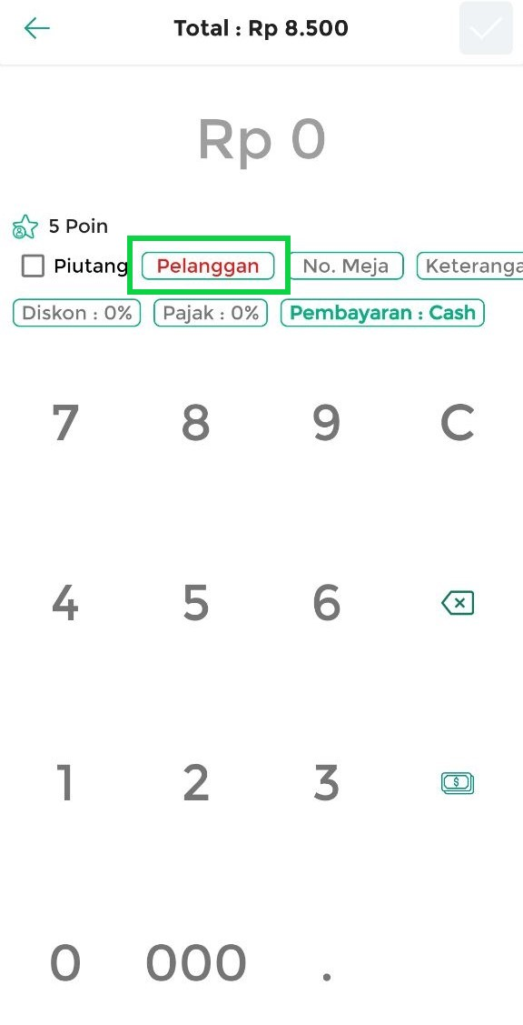
- Setelah itu, masukkan nominal pembayaran dari pelanggan.
Jika sudah selesai, klik ikon centang di pojok kanan atas untuk menyelesaikan transaksi.
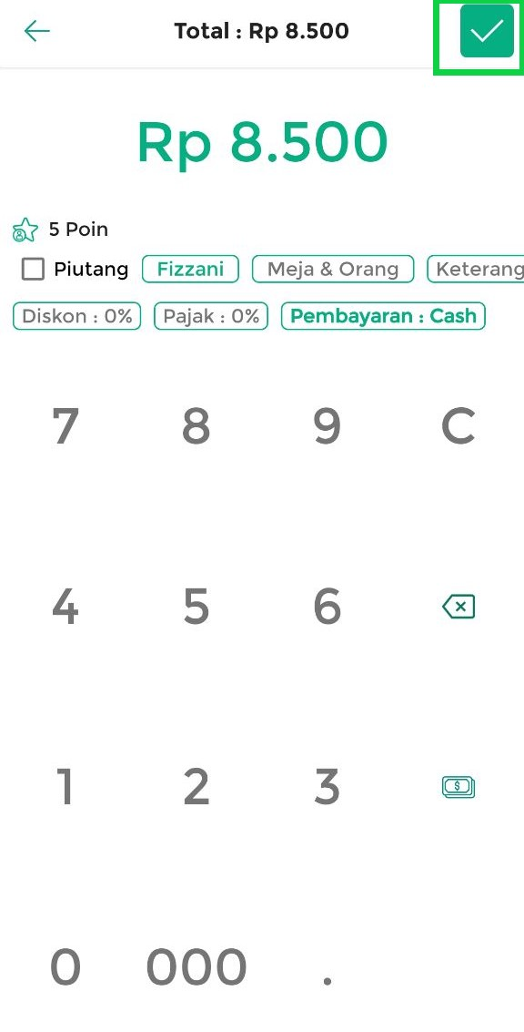
- Transaksi berhasil dilakukan, sistem menampilkan informasi mengenai poin yang diperoleh pelanggan dari pembelian barang berpoin.
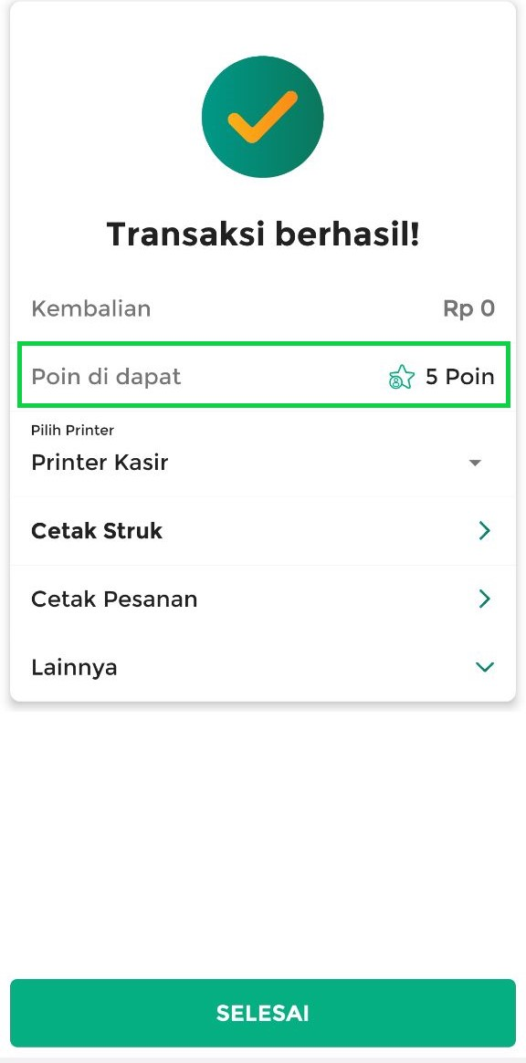
- Berikut adalah contoh tampilan struk transaksi pelanggan yang mendapatkan poin.
Pada struk ini, tercantum poin yang diterima pelanggan sebanyak 5 poin, karena pelanggan membeli barang berpoin, yaitu “Air Mineral Club”.
Struk ini membantu pelanggan melihat poin yang mereka dapatkan setiap kali membeli barang berpoin.
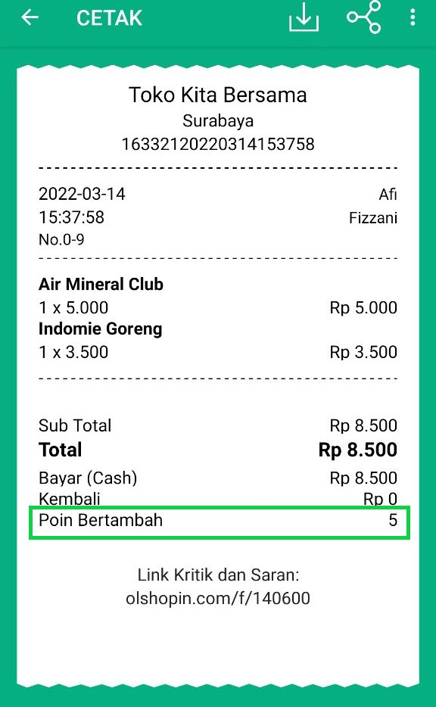
Dengan langkah ini, poin akan langsung tercatat di data pelanggan yang dipilih.
Selamat Mencoba!
Video Tutorial
Artikel Terkait
- Cara Mengatur Sistem: Dapatkan Poin Berdasarkan Transaksi
- Cara Mengatur Sistem: Dapatkan Poin dari Barang
- Cara Mengatur Sistem: Tukar Poin Menjadi Diskon
  - Cara Menukar Poin Menjadi Diskon ketika Transaksi
- Cara Mengatur Sistem: Tukar Poin Menjadi Barang
  - Cara Menukar Poin Menjadi Barang
Apakah artikel ini cukup membantu?
Apakah anda merasa terbantu dengan artikel ini atau ingin memberi masukan? Silahkan klik tombol dibawah. Masukan anda sangat berharga
Iya
Tidak
PreviousPengenalan Fitur Loyalty Poin
Next Cara Mengatur Database: Dapatkan Poin dari Transaksi
Table of Contents
- 1. Cara Set Sistem: Dapatkan Poin dari Barang
- 2. Cara Mencatat Transaksi: Dapatkan Poin dari Barang
- Video Tutorial
- Artikel Terkait
- Apakah artikel ini cukup membantu?
Proudly powered by WordPress

